מבני נתונים ומבוא לאלגוריתמים (20407)

פתרון מועד 88 - סמסטר 2004ב

שאלה 3
ראשית מכיוון ש- A, B, C כולן סדרות, נעביר אותם למערכים תואמים. זמן ריצה: 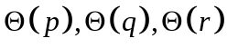 בהתאמה. את המערכים A ו- B נמיין בעזרת מיון מיזוג. סדרי גודל של זמני הריצה:
מיון A בגודל p - 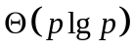. נתון כי r > lgp ולכן נקבל זמן ריצה O(pr).
מיון B בגודל q - 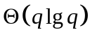. נתון כי r > lgq ולכן נקבל זמן ריצה O(qr).
נציב סמנים 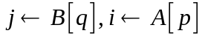 (תחילת A וסוף B) ונעבור על ערכי C. עבור כל איבר z של C נזיז את הסמנים של A ו- B לקביעה האם קיים z = x + y.
זמן ריצה: יש r איברים ב- C. במקרה הגרוע, לא קיים z כזה ונאלץ לעבור על כל איברי C ועבור כל איבר z במקרה הגרוע נאלץ להזיז את אחד הסמנים לאורך כל המערך. לכן זמן הריצה יהיה: O((max{p,q})r).
סה"כ זמן ריצה של האלגוריתם:

